Информационный бюллетень органов местного самоуправления муниципального образования «Междуреченское»
Учредитель: Совет депутатов муниципального образования «Междуреченское».
Выпуск № 13
18 июня 2020 год
СОВЕТ ДЕПУТАТОВ МУНИЦИПАЛЬНОГО ОБРАЗОВАНИЯ «МЕЖДУРЕЧЕНСКОЕ» (четвертого созыва)

(Двадцать девятое заседание)

РЕШЕНИЕ

17 июня 2020 года № 93

пос. Междуреченский

О внесении изменений и дополнений в решение Совета депутатов муниципального образования «Междуреченское» № 87 от 23 декабря 2019 года «О местном бюджете на 2020 год»

Совет депутатов решает:

Внести в решение Совета депутатов № 87 от 23.12.2019г « О местном бюджете на 2020 год », решение № 89 от 25 марта 2020 года «О внесении изменений в и дополнений в решение «О местном бюджете на 2020 год» следующие изменения и дополнения:
п.1 : общий объем доходов местного бюджета в сумме цифры 4716.2 заменить на 5706.9 .; общий объем расходов местного бюджета цифры 4716.2 заменить на 5706.9.
Приложение № 4 «Прогнозируемое поступление доходов местного бюджета в 2020 году» утвердить в новой редакции согласно приложению № 1 к настоящему решению;
Приложение № 5 «Источники финансирования дефицита местного бюджета на 2020 год» утвердить в новой редакции согласно приложению № 2 к настоящему решению;
Приложение № 6 «Ведомственная структура расходов местного бюджета на 2020год» утвердить в новой редакции согласно приложению № 3 к настоящему решению.
Приложение № 7 «Распределение бюджетных ассигнований на реализацию муниципальных программ муниципального образования «Междуреченское» и непрограммных направлений на 2020 год» утвердить в новой редакции согласно приложению № 4 к настоящему решению.

РЕШЕНИЕ

17 июня 2020 года № 94

О внесении изменений и дополнений в решение Совета депутатов муниципального образования «Междуреченское» № 26 от 14 ноября 2017 года «О введении налога на имущество физических лиц на территории муниципального образования «Междуреченское».

В целях приведения нормативных правовых актов в соответствие с действующим законодательством

Совет депутатов решает:

- Абзац 1 подпункта 2.1. пункта 2 изложить в следующей редакции: «жилых домов, частей жилых домов, квартир, частей квартир, комнат».
- Абзац 4 подпункта 2.1. пункта 2 изложить в следующей редакции: «гаражей и машино-мест, в том числе расположенных в объектах налогооблажения»
- Настоящее решение вступает в силу с момента его опубликования в информационном бюллетене органов местного самоуправления.

РЕШЕНИЕ

17 июня 2020 года № 95

Об исполнении местного бюджета за 2019 года

Совет депутатов решает:

1. Утвердить отчет об исполнении местного бюджета за 12 месяцев 2019 года по доходам в сумме 5728,6 тыс. руб., по расходам в сумме 5480,4 тыс. руб.
2. Утвердить исполнение местного бюджета за 2019 год согласно приложений.
3. Настоящее решение вступает в силу со дня его официального опубликования в информационном бюллетене органов местного самоуправления.

РЕШЕНИЕ
17 июня 2020 года № 96

Отчет главы МО «Междуреченское» о результатах своей деятельности и деятельности администрации за 2019 год.

Заслушав отчет главы МО «Междуреченское» о результатах своей деятельности и деятельности администрации за 2019 год

Совет депутатов решает:

Признать деятельность главы МО «Междуреченское» за 2019 год удовлетворительной (прилагается).

ОТЧЕТ
главы МО «Междуреченское» о своей деятельности, деятельности местной администрации за 2019 год.
Уважаемые депутаты!
В соответствии с действующим законодательством и Уставом МО «Междуреченское», представляю вашему вниманию и оценке отчет работы главы МО и администрации МО «Междуреченское» за 2019 год.
Администрация МО «Междуреченское» в 2019 году строила свою работу в соответствии со 131 Федеральным законом «Об общих принципах организации местного самоуправления», которая была направлена на решение вопросов местного значения, на исполнение переданных полномочий от государственных органов, на обеспечение бюджетной сферы и эффективной работы поселения.
Работа велась во взаимодействии с депутатским корпусом, трудовыми коллективами предприятий и учреждений, общественными организациями.
Экономика поселения.
Среднегодовая численность постоянного населения МО «Междуреченское» за 2019 года составила 2064 человека (по статистическим данным), из них: от 0 до 18 лет -255 человек, пенсионеров – 165 человек; не работающих – 17 чел. по факту проживания – 1811 человек (не работающих – 244 человека, пенсионеров – 206 человек).
На территории МО «Междуреченское» осуществляют свою деятельность 6 организаций, индивидуальных предпринимателей – 3, а также Пинежский ЛПХ ООО «ГК УЛК», отделение связи ФГУП «Почта России», ФАП ГБУЗ «Карпогорская ЦРБ».
ФКУ КП-19 занимается сельским хозяйством ( растеневодство, производство молока).
Бюджет.
Доходы бюджета за 2019 год составили 5624,3 тыс. руб., (план), фактически 5728,6 тыс.руб, в том числе налоговые доходы 1543,9 тыс.руб. (факт – 1602,1 тыс.руб) – выполнено на 103,8%, неналоговые доходы 2311,9 тыс. руб., факт – 2358,0 ыс. руб.( исполнено 102% от плана), безвозмездные поступления 1768,5тыс. руб. Исполнено 100% плана.
Собственные доходы составляют 69,1 % от общего объема дохода и увеличились по сравнению с 2018 годом на 35,3%. Основным источником собственных доходов является использование имущества и прав, находящихся в муниципальной собственности. План по доходам , получаемым в виде платы за аренду имущества выполнен на 99,96% .
Налог на доходы физических лиц при плане 1011,5 тыс.руб. поступило 1167,6 тыс. руб.
Расходы бюджета за 2019 год осуществлены в размере 5480,4 тыс.руб., что составило 97,4 % от плановых годовых показателей.
Закупочная деятельность.
В 2019 году проведена одна конкурсная процедура, заключен муниципальный контракт на сумму 399,2 тыс. руб. (по программе «Формирование современной городской среды»).
Заключены контракты и договора на сумму 1 014 952 тыс.руб. Задолженности перед организациями за 2019 год у администрации нет.
Жилищно-коммунальное хозяйство.
Одной из самых сложных и проблемных отраслей является ЖКХ. Содержанием и обслуживанием жилищного фонда, предоставлением услуг по водоснабжению и водоотведению занимается МУП «Строитель», предоставлением услуг по теплоснабжению – ООО «АльянсТеплоЭнерго».
Жалобы от населения на некачественное предоставление услуг теплоснабжения в администрацию поступали только в начале отопительного сезона в сентябре месяце.
Жалобы на некачественное предоставление услуги водоснабжения и водоотведения в течение всего года, а также по содержанию и ремонту общего имущества МКД.
На жилищно-коммунальное хозяйство затрачено 673,3 тыс.руб.
Из них в Фонд капремонта на сумму - 238,4 тыс.руб.
В рамках программы «Формирование современной городской среды» реализовано 2 мероприятия по благоустройству дворовой территории и общественной территории.
Имеется задолженность у администрации по исполнительным листам перед Фондом капитального ремонта на сумму 188,6 ,0 тыс.руб. (2015-2017гг.).
Закуплено 27 светильников уличного освещения.
Благоустройство.
В 2019 году были заключены:
- 3 договора возмездного оказания услуг на сумму 66 488,0 руб.
- 7 договоров подряда на сумму 31 436,0 руб. (тротуар от снега, пешеходный переход, уборка мусора на территории)
Приняло участие в мероприятиях по благоустройству 148 человек.
По ул. Лесная установлено дополнительно 5 фонарей уличного освещения.
Пожарная безопасность.
Утверждена муниципальная программа «Обеспечение пожарной безопасности на территории муниципального образования «Междуреченское» на 2019 – 2021 годы». В 2019 году на ПБ запланировано по программе 130 тыс.руб., израсходовано – 124,3 тыс.руб. (ремонт ПГ – 12 тыс.руб, содержание ПВ и ПГ (расчистка пож.проездов от снега – 25 тыс.руб., заполнение водой ПВ (20 тыс.руб.),проведена оплата за пожарные гидранты (40500,0 тыс.руб.).

Имущественные отношения.
Заключены 2 договора на безвозмездное пользование помещениями с «Почта России», ГБУЗ «Карпогорская ЦРБ».
Заключен договор аренды помещения с МУП «Строитель», поступило 76,8 тыс.руб.
Заключено договоров коммерческого найма в 2019 году 78, поступили денежные средства от сдачи жилых помещений в коммерческий найм в размере 1762,0 тыс.руб.
Не все плательщики добросовестно оплачивают за коммерческий найм, администрация МО «Междуреченское» ведет с ними претензионно-исковую работу.
Для взыскания задолженности в 2019 году подано в суд 8 исковых заявлений на сумму 119,5 тыс.руб. Все рассмотрены и удовлетворены. Судебными приставами взыскивается задолженность и перечисляется нам на счет.
В 2019 году передано в собственность МО «Пинежский район» 7 объектов жилищного фонда.
Культура.
Проведено одно уличное мероприятие в п.Междуреченский (Новый год) и 3 мероприятия в п.Сога.
ТОС «Возрождение» защитил проект « Спортивно-развлекательный центр «Сога»» на сумму 180 тыс. руб. силами жителей п.Сога проведен ремонт здания, предоставленное под культурный центр.
ТОС «Междуреченский защитил проект «Дырявая крыша от дождя не прибежище» на сумму 110 тыс.руб. В декабре 2019 года Правительством АО были выделены дополнительно денежные средства в сумме 160 тыс.руб. На эти суммы в 2019 году были закуплены материалы для работы.
Из бюджета МО «Междуреченское» на проекты ТОС было выделено 40 тыс. 828 руб.
Противодействие коррупции.
Одним из мероприятий в сфере противодействия коррупции является предоставление главой и муниципальными служащими сведений о полученных ими доходов, расходов, об имуществе, об обязательствах имущественного характера, а также сведений о доходах, расходах супруги (супруга) и несовершеннолетних детей, об имуществе, об обязательствах имущественного характера.
В 2019 году в установленные законом сроки, муниципальными служащими и главой (100%) предоставлены справки, все эти сведения размещены на официальном сайте администрации МО «Пинежский район»
Социальная работа.
На территории МО «Междуреченское» проживает 150 человек старше 60 лет. На День пожилого человека администрация их поздравляет (направляем открытки).
На День Победы совместно с Междуреченской школой поздравляли Ветеранов Вов и детей войны (открытки, цвету, конфеты).
Рассмотрено 38 письменных заявлений и обращений граждан, проживающих в поселении, а также устные, на которые были даны ответы и оказана помощь;
- выдано справок – 837;
- выполнено нотариальных действий – 119 на 16,8 тыс.руб.
Хочу поблагодарить вас и жителей нашего поселения за активную жизненную позицию, за поддержку, за сотрудничество. Остается еще много не решенных проблем и вопросов, в 2020 году будем продолжать работу на благо нашего поселения, завершать начатые дела и реализовывать новые планы.
Спасибо за внимание!

РЕШЕНИЕ

17 июня 2020 года № 97

О согласовании возможности предоставления права пользования участками недр.

Рассмотрев письмо Министерства природных ресурсов и лесопромышленного комплекса Архангельской области о согласовании выставления участка недр на аукцион

Совет депутатов решает:

Согласовать возможность предоставления права пользования участком недр , расположенном в административных границах муниципального образования «Междуреченское», в 1,5 км. к востоку от пос. Междуреченский согласно схемы и географических координат расположения данного участка.
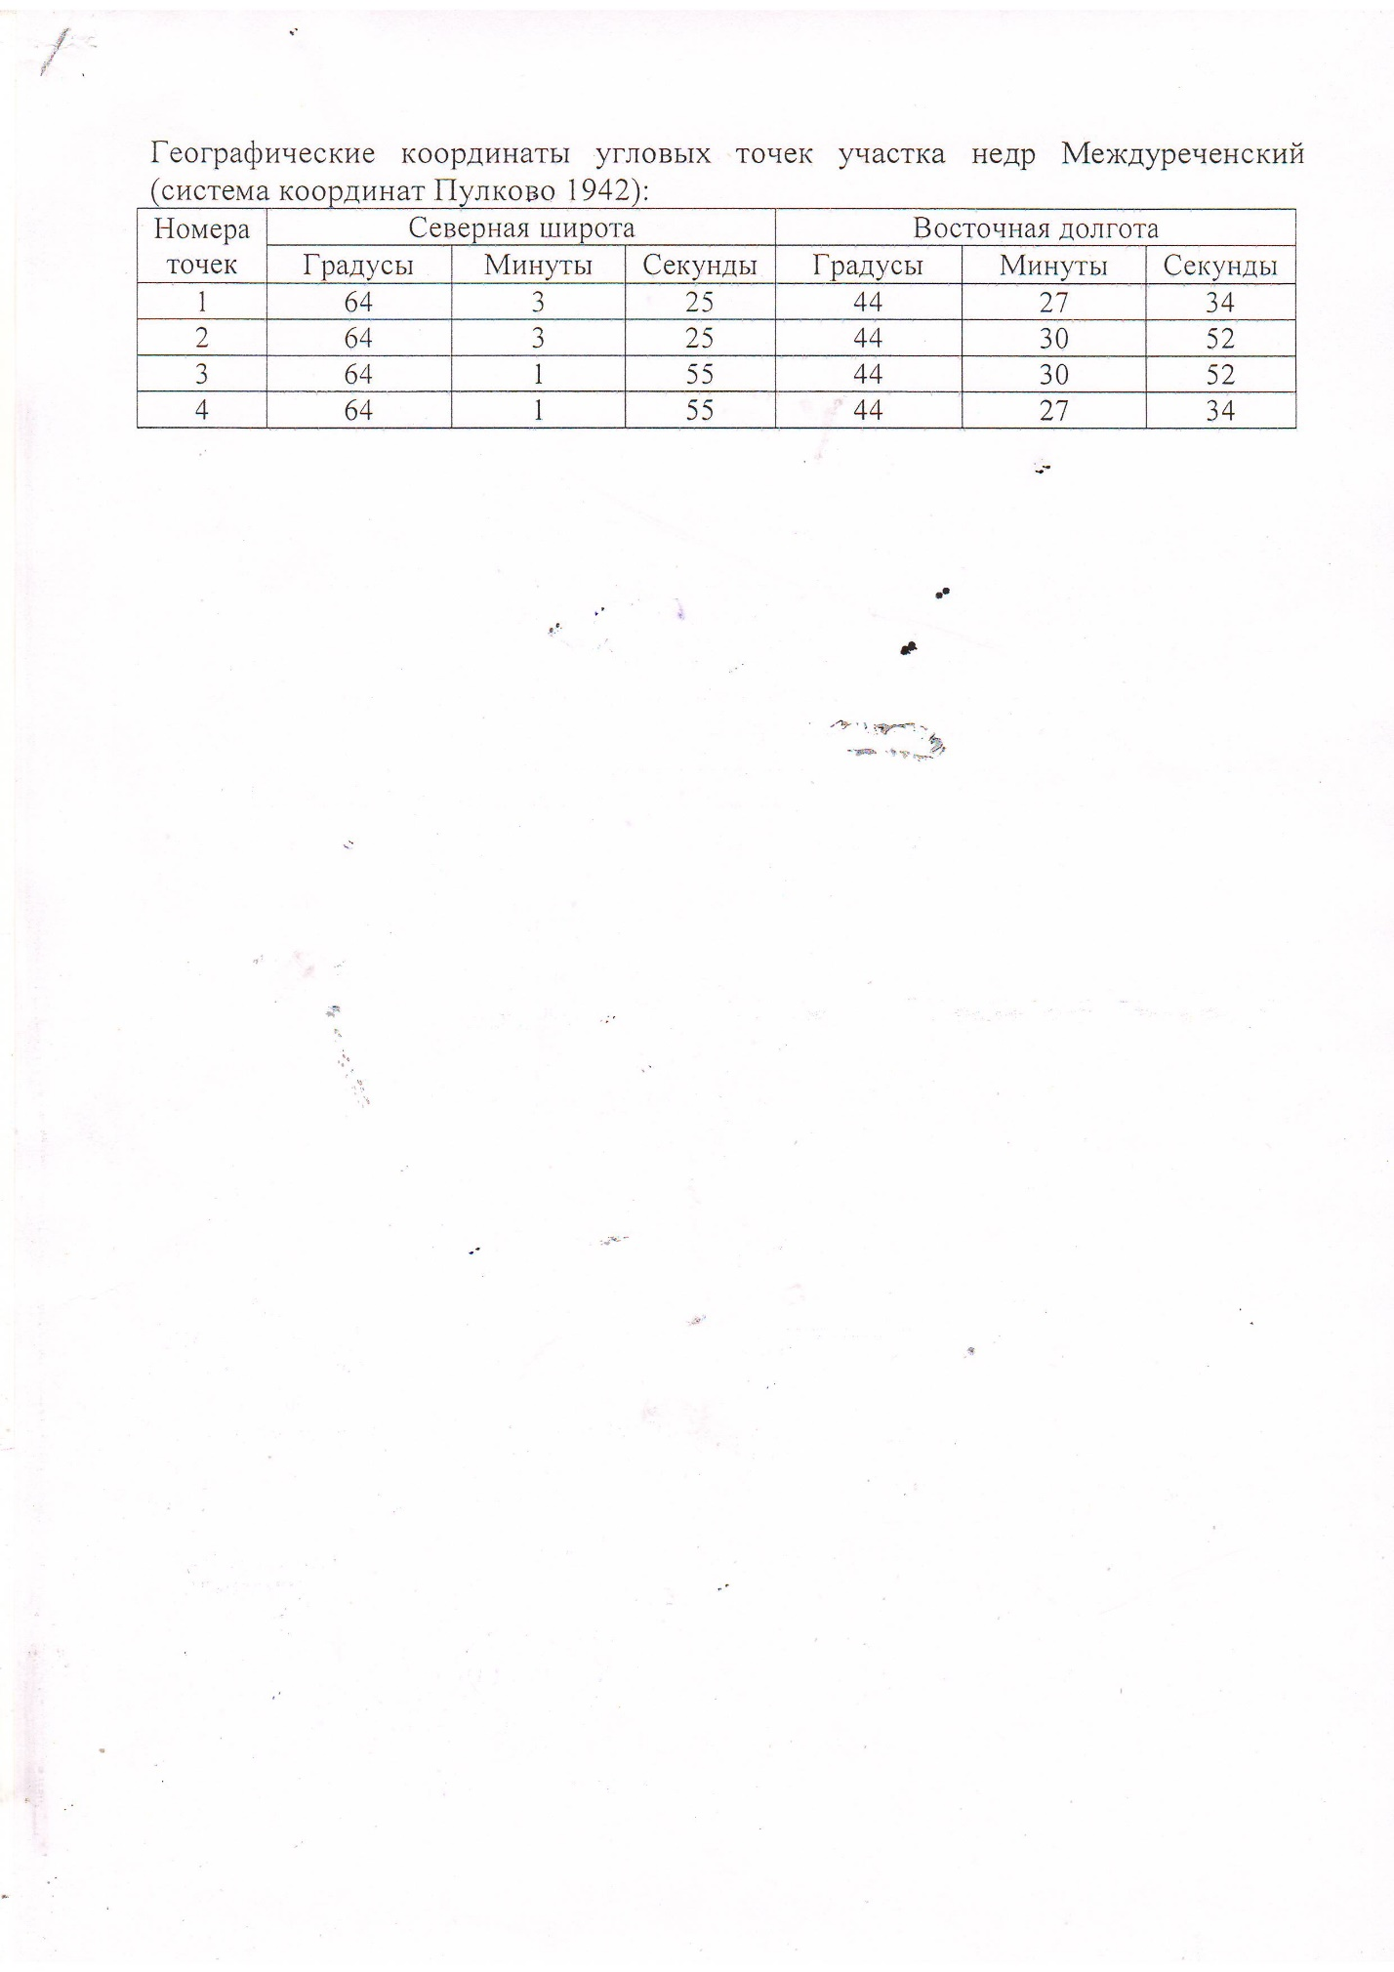

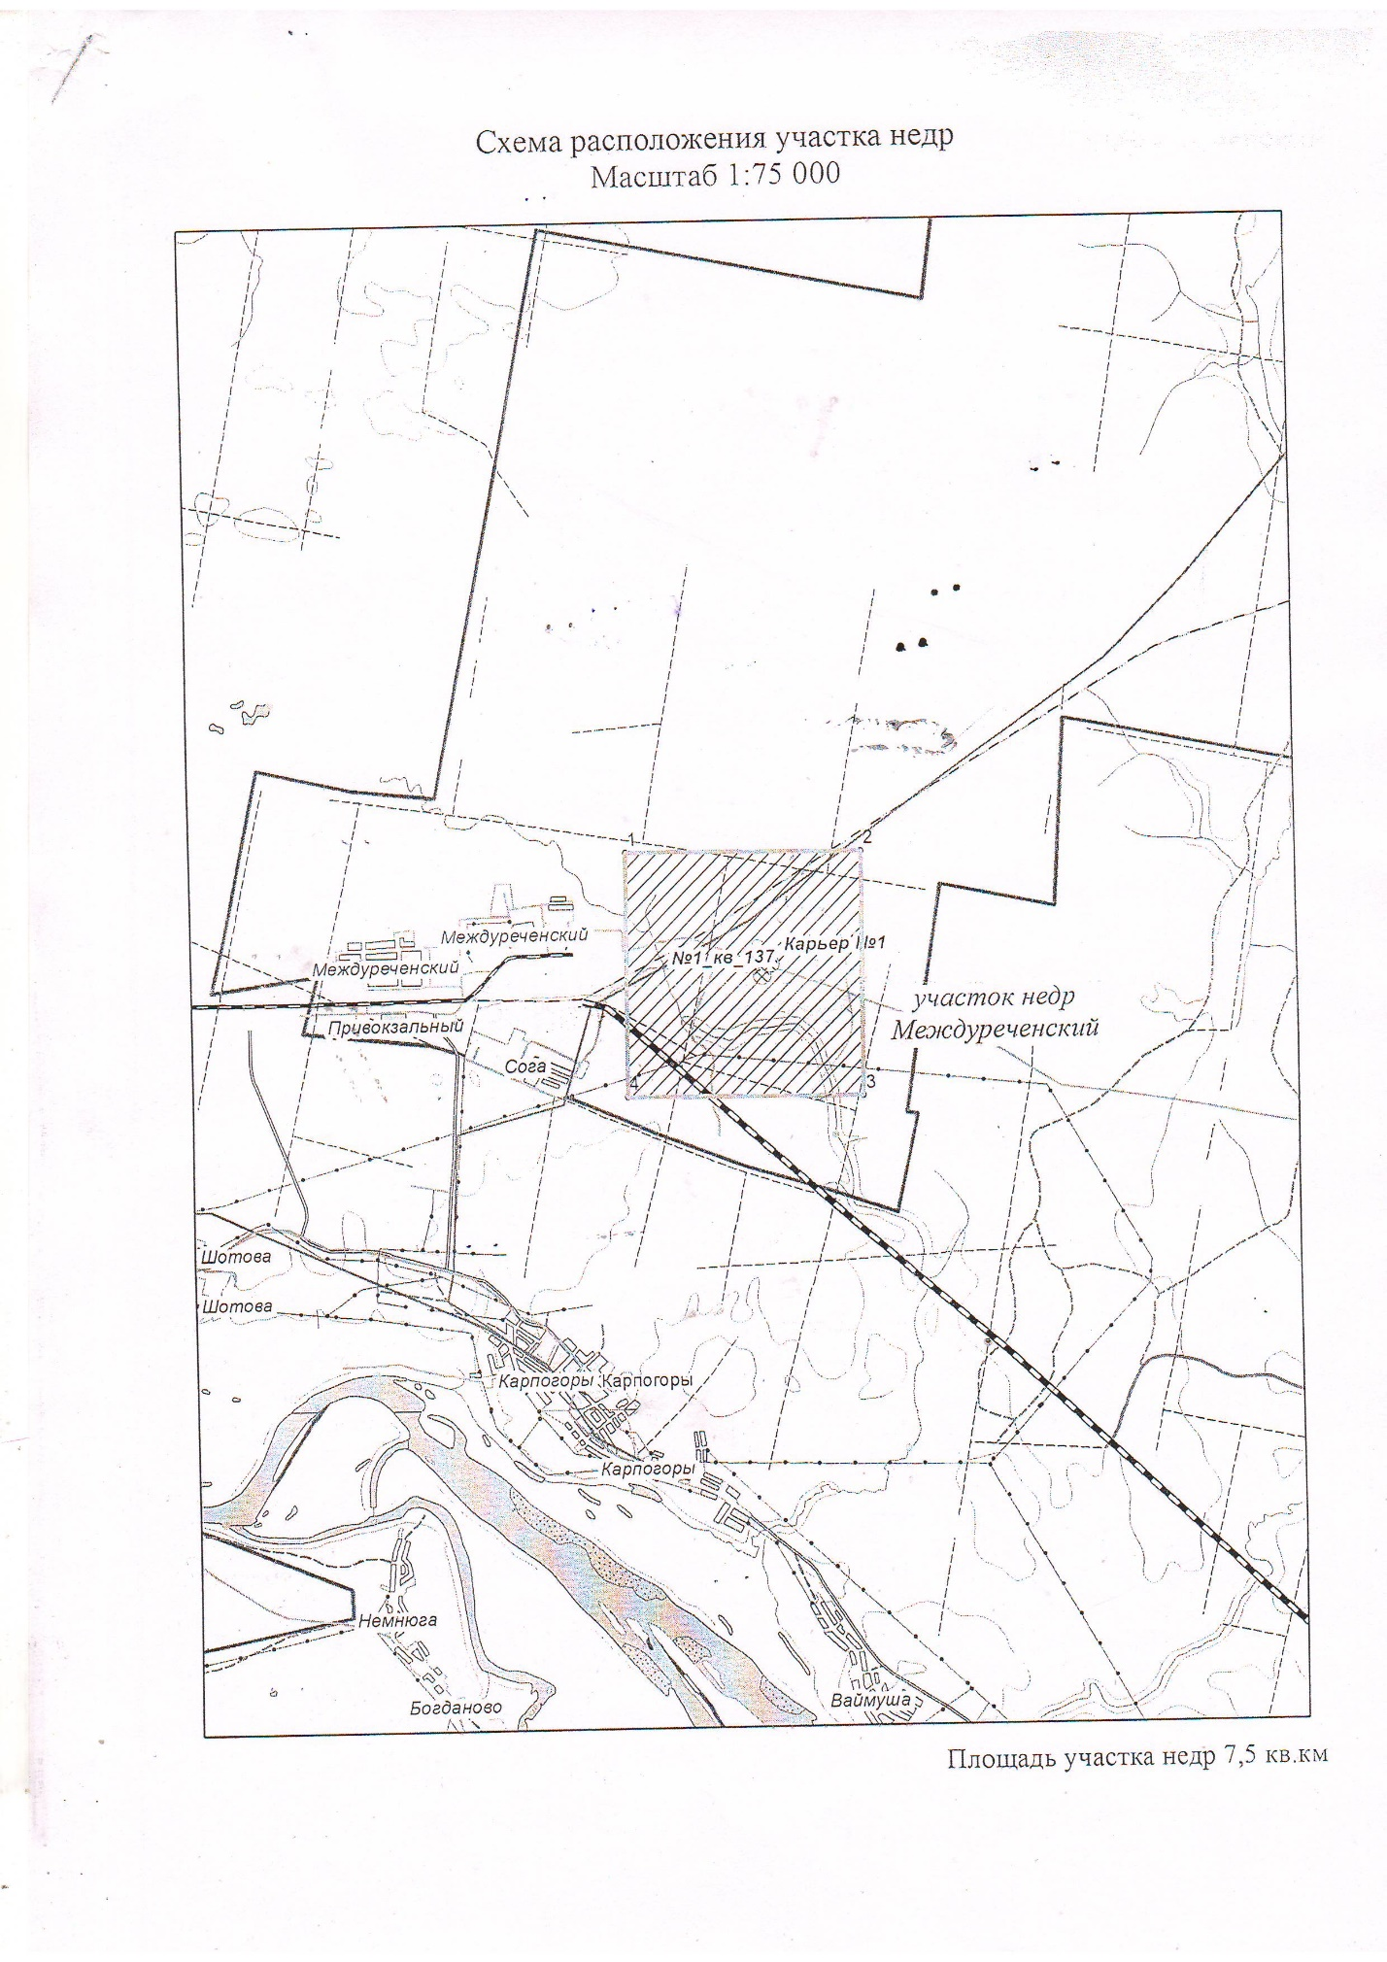
РЕШЕНИЕ

17 июня 2020 года № 98

Разное.

Совет депутатов решает:

- Направить запрос в МУП «Строитель» о предоставлении плана проведения работ по подготовке объектов ЖКХ к осенне-зимнему периоду 2020-2021гг.
- Провести внеочередную сессию депутатов 8 июля 2020г. и пригласить на заседание директора МУП «Строитель», директора «АльянсТеплоЭнерго» с отчетом о проведенных работах по подготовке объектов к зиме.
- Пригласить представителя КУМИ и ЖКХ администрации МО «Пинежский муниципальный район» на заседание Совета депутатов.

Председатель Совета депутатов А.К.Демисинов
Глава администрации Е.Ю.Шатровская

Тираж: 6экз.
Адрес: п.Междуреченский ул.Строителей д.14

